**O’ZBEKISTON RESPUBLIKASI RAQAMLI TEXNOLOGIYALAR VAZIRLIGI**

**MUHAMMAD AL-XORAZMIY NOMIDAGI TOSHKENT AXBOROT TEXNOLOGIYALARI UNIVERSITETI**

**SAMARQAND FILIALI**



**KOMPYUTER INJINIRINGI**

**FAKULTETI**

**Dasturiy injiniringa kirish (amaliy)fanidan**

**3-AMALIY ISH**

**Bajardi:** DI23-16 Mavlonov L.

**Qabul qildi:**Djumayev S.N

SAMARQAND – 2024

**Hemisda tartibi bo’yicha 7-raqam.**

1. **Kirish**

Ushbu amaliy ishda Microsoft Visual Studio C++ 2010 Express muhiti yordamida ikki xil foydalanuvchi interfeysi yaratilgan:  
- Tartibsiz tugmalarga ega oddiy forma  
- Muhandislik kalkulyatori (engineering calculator)

## **Forma dizayni (1-rasm asosida)**

## Formada ko‘plab tugmalar (Button) joylashtirilgan. Ular button1, button2, ... button39 kabi nomlangan va tartibsiz shaklda joylashtirilgan. Shuningdek, ikkita matn kiritish maydoni (TextBox) mavjud. Dizayn C++ Windows Forms yordamida qurilgan bo‘lib, bu yerda har bir tugmaning o‘ziga xos funksiyasi bo'lishi mumkin. Bu interfeysdan foydalanuvchining bosgan tugmasiga qarab turli amallar bajarilishi mumkin.

Foydalanilgan komponentlar:  
- TextBox – 2 dona  
- Button – 39 dona (ular orasida "v" tugmalari mavjud)  
- Form – umumiy konteyner sifatida

Ma'lumot: Bu turdagi dizayn ko‘proq test yoki interaktiv o‘yin oynalari uchun qo‘llanilishi mumkin.

## **3. Muhandislik kalkulyatori (2-rasm asosida)**

Visual Studio muhitida yaratilgan ushbu kalkulyator ko‘plab murakkab matematik funksiyalarni bajarish imkoniyatiga ega:

Funktsiyalar:  
- Oddiy arifmetik amallar: +, -, *, /  
- Trigonometrik funksiyalar: cos, sin, tan  
- Logarifmik funksiyalar: ln, log  
- Darajalar: x², x^y, e^x, √x, 1/x  
- Xotira funksiyalari: MC, MR, MS, M+, M-

Foydalanilgan komponentlar:  
- Button – raqamlar, amallar va funksiyalar uchun  
- TextBox – hisoblash natijalarini ko‘rsatish uchun  
- Label yoki boshqa ko‘rsatkichlar – qo‘shimcha ma’lumotlar uchun

Afzalligi: Bu dizayn foydalanuvchiga ko‘plab matematik amallarni bir joyda va oson bajarish imkonini beradi. Kalkulyator foydalanuvchilarga ta’lim, ilmiy va muhandislik sohalarida yordam beradi.

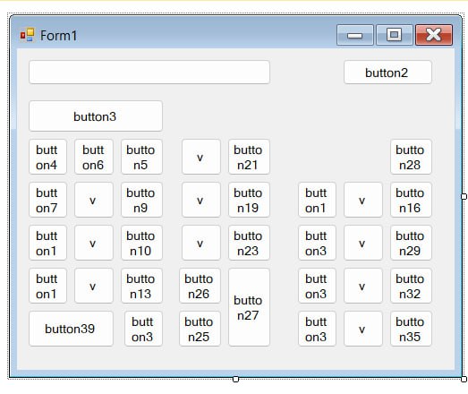

*1*-rasm. Visual Studio muhitida tugmalari tartibsiz joylashgan format.

1-rasmda ko‘rsatilgan interfeys Visual Studio muhiti yordamida yaratilgan bo‘lib, unda 39 ta tugma mavjud. Tugmalar tartibsiz shaklda joylashtirilgan bo‘lib, bu test yoki o‘yin shaklidagi dasturlar uchun ishlatilishi mumkin. Shuningdek, ikkita matn maydoni foydalanuvchidan ma'lumot qabul qilish uchun xizmat qiladi.

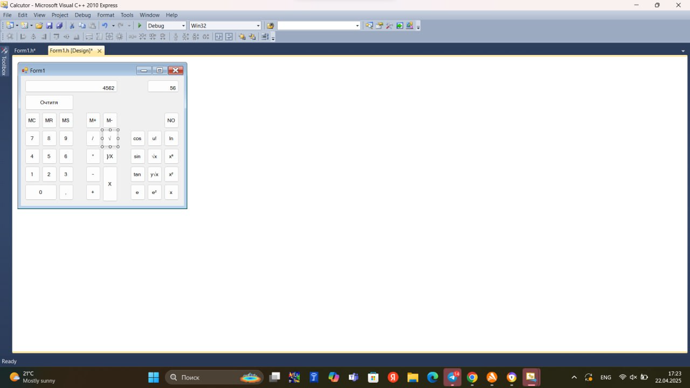

1-rasm. Visual Studio muhitida tugmalari tartibsiz joylashgan format.

1-rasmda ko‘rsatilgan interfeys Visual Studio muhiti yordamida yaratilgan bo‘lib, unda 39 ta tugma mavjud. Tugmalar tartibsiz shaklda joylashtirilgan bo‘lib, bu test yoki o‘yin shaklidagi dasturlar uchun ishlatilishi mumkin. Shuningdek, ikkita matn maydoni foydalanuvchidan ma'lumot qabul qilish uchun xizmat qiladi.

## **Xulosa.**

Ushbu amaliy ish orqali Visual Studio muhiti va Windows Forms bilan ishlash ko‘nikmalari rivojlantirildi. Foydalanuvchi interfeyslarini loyihalash, tugmalarni joylashtirish, ularni funksional qilish va murakkab kalkulyatorni modellashtirish orqali nazariy bilimlar mustahkamlandi.